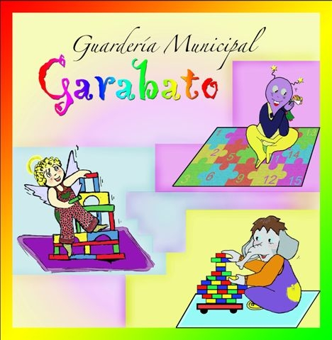

MATRÍCULA ESCUELA INFANTIL GARABATO

ABIERTO EL PLAZO DE MATRÍCULA PARA LA ESCUELA INFANTIL GARABATO
DEL DÍA 23 DE JUNIO AL 04 DE JULIO
LA MATRÍCULA SE FORMALIZARÁ EN LA ESCUELA INFANTIL EN HORARIO DE 09:00 A 14:00

